**Religije Preteklosti**

**Kazalo:**

-Uvod,

-Najstarejše religije,

-Egipt,

-Grčija,

-Rimljani,

-Mezopotamija,

-Germanske in Nordijske religije,

-Zaključek.

**Uvod**

Mnogo dogodkov v življenju ni mogoče nadzirati, ljudje nekdaj niso veliko vedeli, nepojasnjene pojave niso razumeli, veliko tega si niso znali razložiti. Zaradi takih razlogov je nastala vera oz. religija.

Veliko nekdanjih religij danes ne obstaja več. Nekatere so izumrleskupaj z družbami v katerih so nastale, druge pa ker so ljudje preprosto spremenili vero.

Vse te religije so častile bogove, ki so predstavljali razne dobrote narave in različnih pojmov kot so ljubezen, sovražstvo,...

Imeli so jih za nesmrtne in jim pripisovali človeški način življenja. S čaščenjem so se jim skušali prikupiti z žrtvovanjem pa skušali izogniti njihovi jezi.Jezi bogov sledijo božje kazni kot so nevihte, poplave, bolezni, in ostale naravne katastrofe.

**Najstarejše religije**

Najstarejše religije ostajajo skrivnost saj o njih ni nikakršnih virov.

Eno od čudes sveta je Stonehendge, ki so nastali približno 2000-3000 let pr.n.št. Sestavljen je iz velikih in zelo težkih kamnitih blokov, v tistem času (predvidevamo, da) niso znali dvigniti in prenašati take sile. Pripisujemo da je bil Stonehendge postavljen zaradi verskih obredov.

Marsikje so mrtve pokopavali z različnimi uprabnimi stvarmi, kot so razna bodala, posode,..., ki bi jim prišle prav v naslednjem življenju.

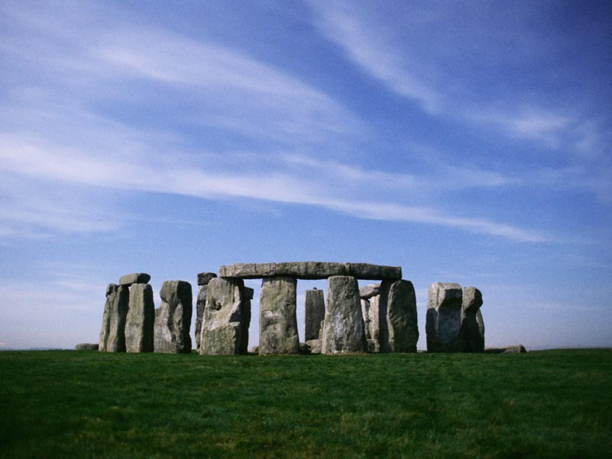

**Egipt** (3000 – 30 l. pr.n.št.)

Egipčani so v letih približno od 3000 do 30 l. Pr.n.št. verovali v srečno posmrtno življenje, ki ga bodo živeli samo tisti ki pošteno živijo.

Človekove tri duše bi pravilno delovale, če telo ne razpade, zato so telesa balzamirali in ga spremenili v mumijo. V pogreb so postavili mumijo in predmete, ki so potrebni za naslednje življenje.

Kasneje se je v 1. stol. Na Egiptu razširilo krščanstvo, potem pa je stvar spremenil islam.

|  |  |
| --- | --- |
|  | Sarkofag: V sarkofag so spravili balzamirano telo uvito s platenimi ovoji.  Je bogato poslikana s herioglifi zagovorov ki naj bi pomagale umrlemu v posmrtem življenju. |

**Grčija** (750 – 30 l. pr.n.št)

Starodavni grški bogovi so živeli na najvišji gori v Grčiji, Olimpu. Tam so potekale številne ljubezenske dogodivščine med bogovi.

Glavi bog je bil Zevs, bog groma in neba.

Po smrti Grka se njegova duša pošlje v podzelje, kjer se odloči njegova nadaljna usoda. »Pridni« niso šli v nebesa, ampak na Elizijske poljane, kraj sreče in dobrote

|  |  |
| --- | --- |
| Zevs | Afrodita: boginja lepote in ljubezni. |

**Rimljani** (500 pr.n.št. – 400 l. n.št.)

Rimljani so sprejeli bogove in zgodbe o bogovih, ki so izvirali iz grškega sveta ter jih deloma prilagodili svojim predstavam

Najpomembnejši bogovi so bili:

Rimski Grški bogovi

Jupiter Zevs

Junona Hera

Minerva Atena

Mars Ares

Diana Artemida

Venera Afrodita

Merkur Heres

Neptun Pozejdon

|  |  |
| --- | --- |
| …… | Je bil gospodar svet, neba in strele. Častili so ga tudi kot zaščitnika rimske države ter varuha zakonov in pogodb. Prikazovali so ga kot moža z mogočno brado in strelo v desni roki. Žival, ki ga je spremljala, je bil nepremagljivi orel. |

**Mezopotamija**

Njena religija je med najstarejšimi, za katero so znane vse podrobnosti. To pa zato, ker se je pisava razvila najprej v Mezopotamiji, in sicer že okrog leta 3500 pr. n. št., in omogočila zapise o verovanju in navadah. Zgodba o potopu, ki je opisana v judovskem in krščanskem Svetem pismu, naj bi po mnenju nekaterih strokovnjakov nastala v Mezopotamiji več stoletij prej.

**Germanske in Nordijske religije**

Preden se je v Evropi začelo širiti Krščanstvo je bila zelo priljublena Skandinavska verstva.

Širili so jo Vikingi.

Veliko besed izvira iz te religije, kjati skoraj vsi dnevi v tednu se imenujejo po skandinavskih bogovih.

**Zakjuček**

Kot vidite so religije preteklosti zelo močno vplivale na današnje življenje: od raznih poimenivanj do ver in običajev.

Nekateri predmeti pa ostajajo uganke sveta, kakor je že omenjen Stonehendge, v tem referatu sem ga omenil kot prostor verski obredov, ostali viri pa pravijo da so ga v tistem času postavili vesoljci,... itd.

*Veliko je tega še napojasnjenega na svetu...*

Viri:

-Velika ilustrirana enciklopedija

-Velika knjiga znanja

-Svetovna Verstva

-Rimljan sem - Eva Kocuvan